Flutter abstract

Flutter framework structure for mobile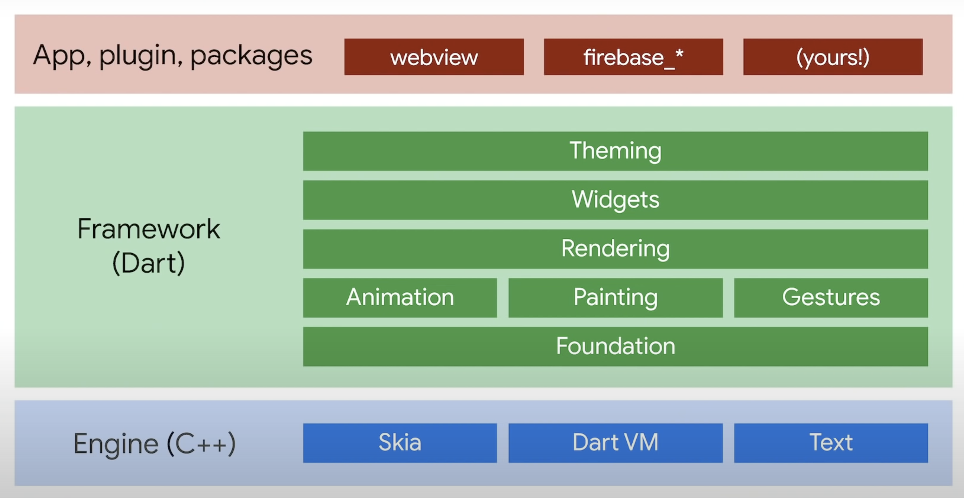

1) UI stream

2) Input/Output

Default flutter state management

Как вызываются методы?

Deactivate -

Inherited - по сути своей Stateless

Сравнение элементов в листе идёт по хешам

Inherited - ProxyWidget

Inherited - дозволяє підписуватись на зміни в ньому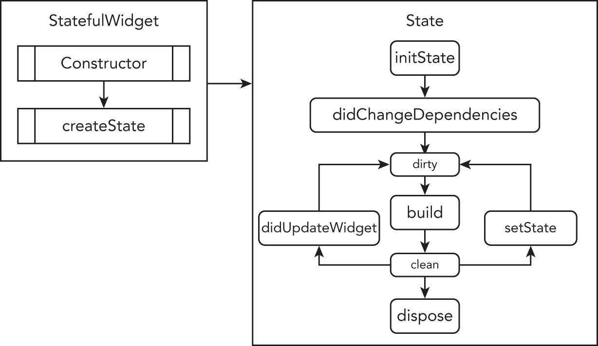

Flutter BLoC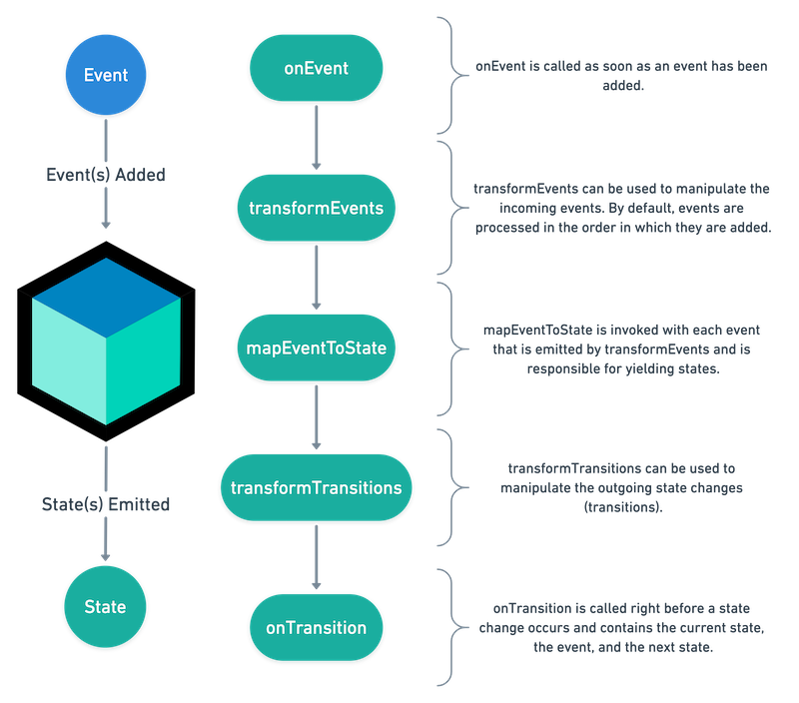

Flutter Redux

RiverPod

<https://riverpod.dev>

Flutter clean architecture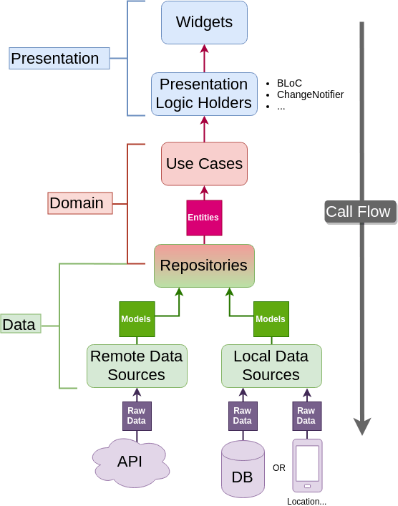

Packages and plugins

A "package" contains only Dart code.

A "plugin" contains both Dart and Native code (kotlin/js/swift/...)pasted-image.tiff

Need to know animation

AnimateContainer - неявная анимация  
AnimateController - явная анмиация

Const in class

@immutable - документация

Isolate

Dart — однопоточный а Flutter использует Dart

Но DartVM работает со своим пулом потоков с сетью и файлами

**void** eventLoop(){

**while** (microTaskQueue.isNotEmpty){

fetchFirstMicroTaskFromQueue();

executeThisMicroTask();

**return**;

}

**if** (eventQueue.isNotEmpty){

fetchFirstEventFromQueue();

executeThisEventRelatedCode();

}

}

Future<T>.microtask -

Изоляты во Flutter не разделяют память. Взаимодействие между разными Изолятами реализовано посредством сообщений.

Каждому Изоляту положен отдельный Event Loop.

Нет общей кучи

Потоки виртуальные и DartVM менеджит их сам между своим собственным пулом потоков.

Одноразовое вычисление (One-shot computation)

В случае, когда вам нужно выполнить код в отдельном потоке и нет необходимости в коммуникации с Изолятом по завершении, в Dart есть вспомогательная функция compute, которая

* порождает Изолят
* исполняет коллбэк на этом Изоляте, передавая ему необходимые данные
* возвращает значение — результат коллбэк-функции
* убивает Изолят по завершении выполнения коллбэка.
* 2 Мб памʼяті

Isolate group/lite isolate  
Транзактність на зміну примітивів у легких ізолятах  
Використання пулу ізолятів, типу як корутини

Import

import ‘package:bla-bla’ as bla - with **as** you are giving the imported library a name.

import ‘package:bla-bla’ show/hide - with show (and hide) you can pick specific classes you want to be visible in your application.

Flutter event loop

**void** eventLoop(){

**while** (microTaskQueue.isNotEmpty){

fetchFirstMicroTaskFromQueue();

executeThisMicroTask();

**return**;

}

**if** (eventQueue.isNotEmpty){

fetchFirstEventFromQueue();

executeThisEventRelatedCode();

}

}

Race condition - помилкова ситуація під час виконання програми, в якій робота системи чи результат операції залежить від того, в якій послідовності, або ж з якою тривалістю виконуються окремі інструкції коду.

MediaQuery  
  
FutureBuilder  
  
Method Chanel

Event Chanel - под капотом тот же Method Chanel  
Происходит инкоpasted-image.tiffд и деков месседжер что просаживает

Работают только в main изолят

FFI (Foreign function interface) - механізм, за допомогою якого код, написаний однією мовою програмування, може викликати підпрограми або використовувати засоби з коду іншою мовою програмування. Работает во всех изолятах.

Сравнение типов идёт по стровнению строковых имён типов

Set - list with unique  
  
DART

Null Safety (!, ?, ??, late)

String? variable = null;

**void main() {**

**print(variable?.length); //null**

**print(variable!.length); // throws exception**

**String variable2 = variable!; // throws exception  
 String variable3 = variable ?? "Default"; // Default**

**late String variable4;**

**// variable4 = "Value"; // throws exception if not initialize later;  
 variable4 = "Value";**

**}**

Other

factory constructor -

addPostFrameCallback

Tween  
  
Certificate pinning  
  
Rebase та Merge  
  
Tag - reference

var a; - a type dynamic

GraphQL

flutter embedder - щось про те як працює енджин)

platform view

flutter texture

MVP**pasted-image.tiff**

MVVM

MVC**pasted-image.tiff**

SOLID

S -   
O -   
L -   
I -   
D -

Android specific Background services

GO -> Goroutine

Push notifications

How huawei could be supported

how Android could be affected by doze mode  
  
Bundle id & package name

Fastlane

Fastlane - тула для простой установки и релиза проектов

Сама тула создаёт файлик

Пример:  
lane :beta do

increment_build_number

build_app

upload_to_testflight

end

lane :release do

capture_screenshots

build_app

upload_to_app_store *# Upload the screenshots and the binary to iTunes*

slack *# Let your team-mates know the new version is live*

end

Keys

Local keys

ValueKey(‘textStringKey’)  
ObjectKey(MutableRectangle(1,2,3,4))

UniqueKey()

PageStorageKey(scrollLocation)

Global Key

GlobalKey()

Stream

BroadCast

Single subscription

List

shrinkWrap

Beamer

Mixin

Вбудовується та стає базовим для наслідування

Якщо є однакові методи чи поля, при використовується останній що наслідувався

Build type

Profile - показывает графически

Debug - сборка с flutter virtual machine

Release - релизная сборка

Tests

Golden tes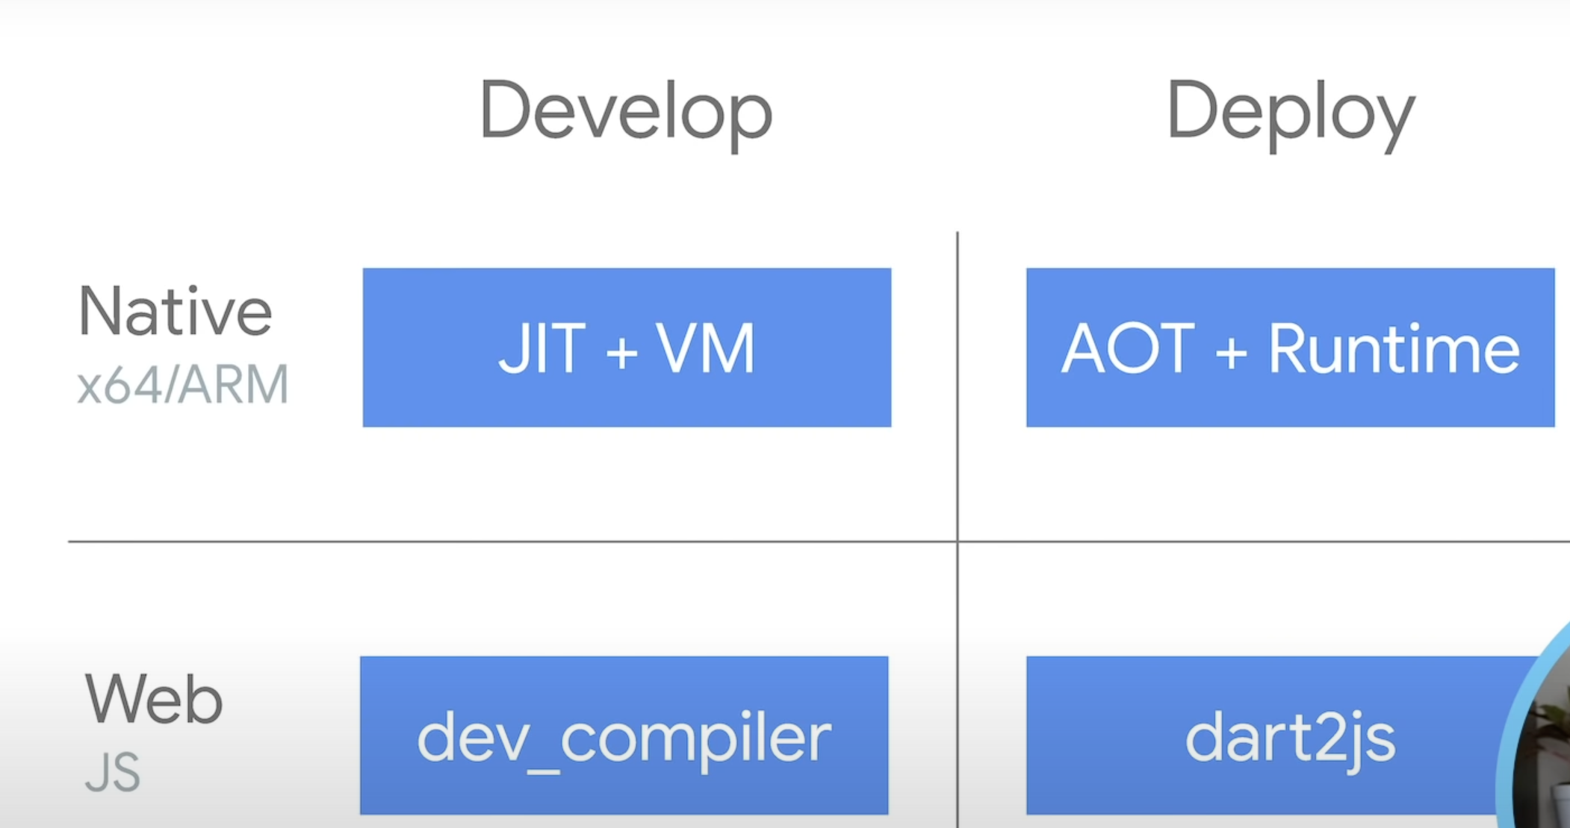ts - тест перевірки чи відрендерився коректно елемент відносно дизайну

Unit -

Widgets -

Integration -

DBs

SecuredStorage

Шифрує та зберігає сенсетів дата

Hive

Локальне Key-Value сховище даних

SQLite

Story board

Методы оптимизации приложения

const - доступно у момнет компіляції,

final - можна задати один раз,

isolate,

Flutter 3.0 Release Note

Linux + MacOS = stable  
Platform menu bar  
Material Design 3  
Firebase integration easier

Game template

Theme extension

<https://docs.flutter.dev/development/tools/sdk/release-notes/release-notes-3.0.0>

Navigator 2.0  
Flutter for Web  
Декларативний стек навігації

Reduce shader compilation jank on mobile

<https://docs.flutter.dev/perf/shader>

Flutter for Web

Flutter for Web structure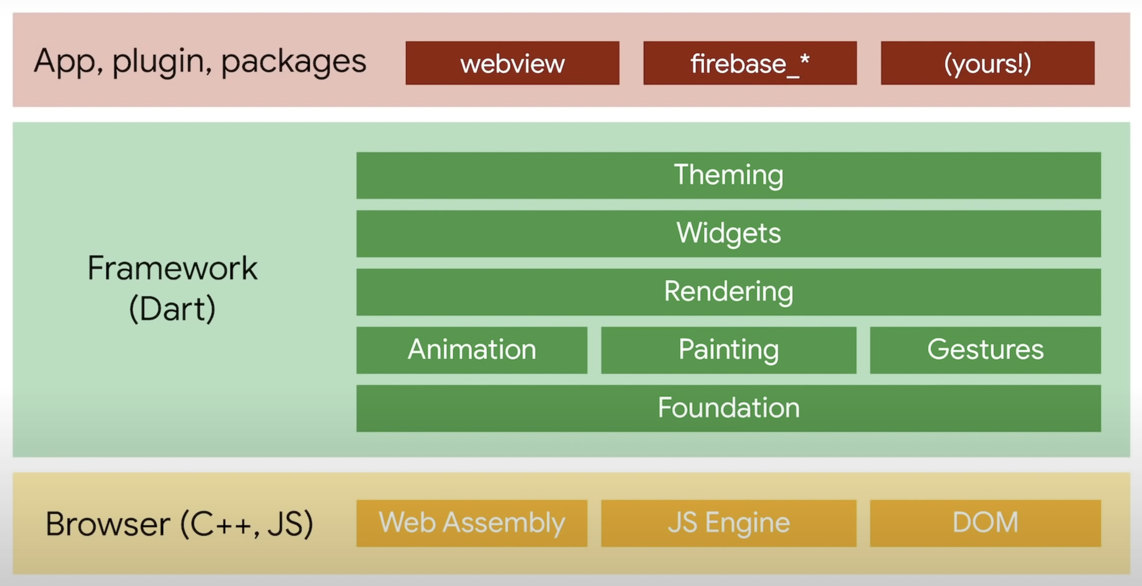

Как собрать?

Два виде сборки

**HTML** - используется для быстрой загрузки на мобильных девайсах

**CanvasKit** - используется для быстрой работы сложного приложения. Предпочтителен в компьютерных браузерах.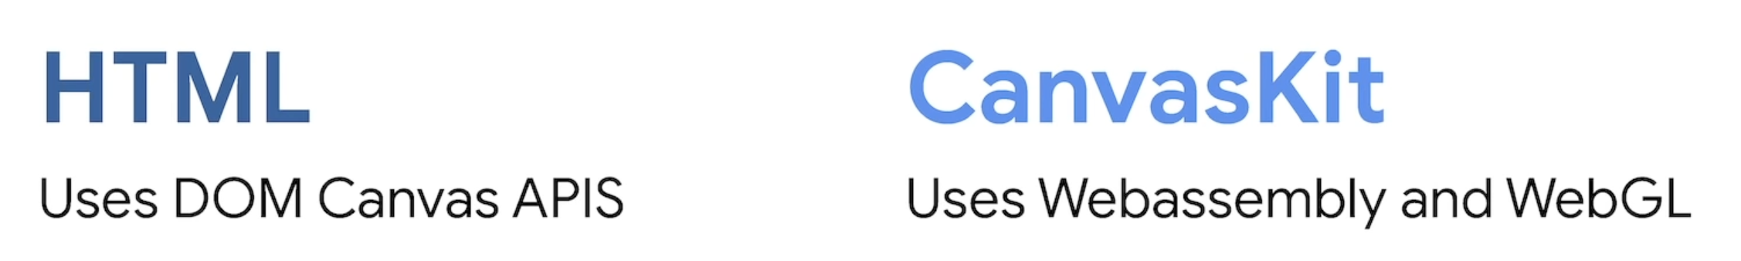

Development and deployment differences

AOT - Ahead-of-Time

Почему Dart - потому что через дверь сидят разработчки

HTTP Cashe

Future and events